

**Instituto Tecnológico de Estudios Superiores Monterrey**

**CAMPUS QUERÉTARO**

**Construcción de software y toma de decisiones**

Ricardo Cortés Espinosa, Eduardo Daniel Juárez Pineda

Grupo 402

**UAR | Usability Aspect Report**



**PRESENTAN**

| Daniel Felipe Hurtado Giraldo | A01707774 |
| --- | --- |
| Jose Armando Rosas Balderas | A01704132 |
| Sebastian Armando Flores Lemus | A01709229 |
| Rodrigo Terán Hernández | A01704108 |
| Ramona Nájera Fuentes | A01423596 |

Fecha:

21/04/2023

# **Índice**

**Índice 2**

Evaluación heurística 3

Inicio de sesión 3

Inconsistencia de colores 3

Home 4

No hay imagen 4

Menu bar 5

Hover 5

Agregar dieta 6

No hay validación de datos 6

Seleccionar dieta 7

No se puede quitar una dieta seleccionada 7

Consultar ejercicio 8

Colores 8

Bitácora 9

Rango del 1 - 5 en ‘¿cómo te sentiste?’ 9

Registrar medidas 10

Usar una imagen para que sea más claro las medidas 10

Rutinas 11

Contraste en los colores 11

Información de usuario 12

Color de texto 12

## **Evaluación heurística**

## **Inicio de sesión**

### **Inconsistencia de colores**

**Id:** EH001

**Descripción:** Estética y diseño minimalista

**Evidencia**

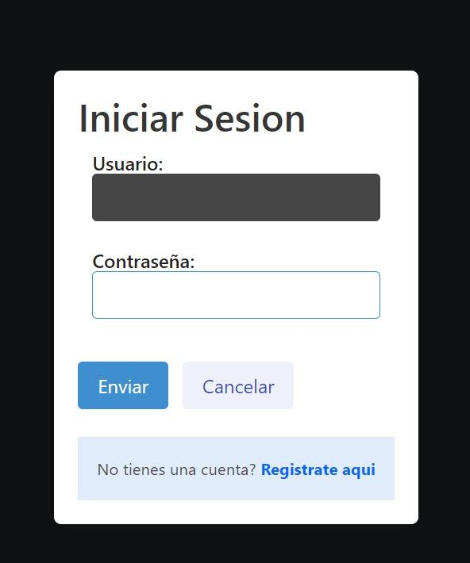

**Explicación:** Los colores seleccionados para el ingreso de usuario y contraseña son inconsistentes con la paleta de colores de la aplicación.

**Severidad o beneficios**

* Puede confundir al usuario sobre qué campos rellenar.

**Sugerencia**

* Escoger los mismos colores para ambas entradas de texto.

**Relación con otros aspectos de usabilidad**

* Visibilidad y estatus del sistema

## **Home**

### **No hay imagen**

**Id:** EH002

**Descripción:** Estética y diseño minimalista

**Evidencia**

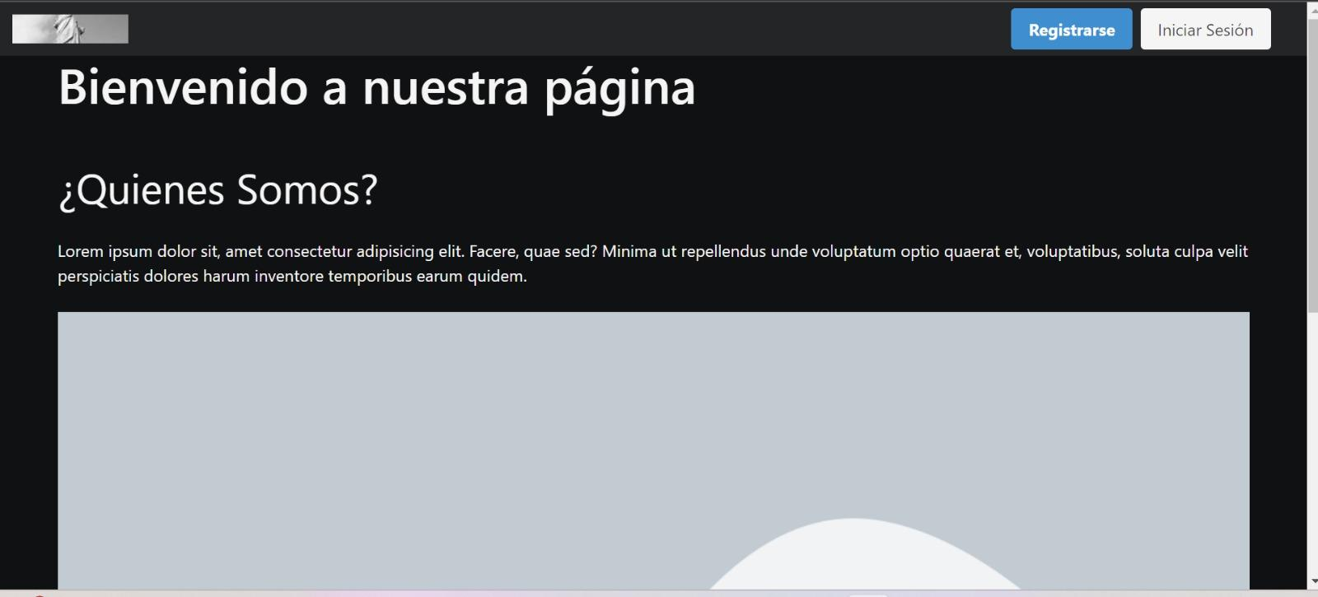

**Explicación:** La imagen cubre demasiado espacio de la pantalla. No es minimalista.

**Severidad o beneficios**

* El usuario puede perder el enfoque de los elementos importantes de la página.

**Sugerencia**

* Mejor distribución de los elementos.

**Relación con otros aspectos de usabilidad**

* Visibilidad y estatus del sistema

## **Menu bar**

### **Hover**

**Id:** EH003

**Descripción:** Estética y diseño minimalista

**Evidencia**



**Explicación:** El hover no es amigable con los colores

**Severidad o beneficios**

* El usuario no puede ver el título del contenido de cada sección de su página al posicionar su mouse sobre él

**Sugerencia**

* Cambiar el color de las letras a uno que contraste con el fondo

**Relación con otros aspectos de usabilidad**

* Visibilidad y estatus del sistema

### 

## 

## **Agregar dieta**

### **No hay validación de datos**

**Id:** EH004

**Descripción:** Prevención de errores

**Evidencia**

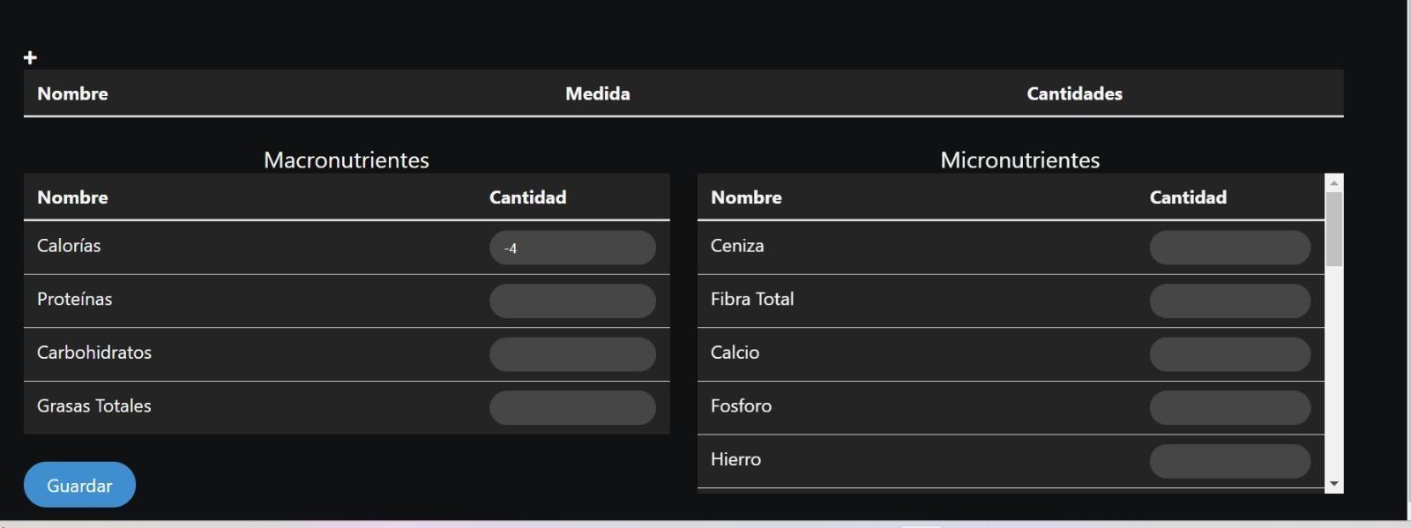

**Explicación:** No se validan que los datos ingresados tengan el tipo adecuado

**Severidad o beneficios**

* El administrador podría equivocarse al agregar un nueva rutina y mandar datos erróneos que podrían tener impacto negativo en algunas consultas a la base de datos.

**Sugerencia**

* Validar el tipo de dato en los input del formulario.

**Relación con otros aspectos de usabilidad**

* Estatus del sistema

## **Seleccionar dieta**

### **No se puede quitar una dieta seleccionada**

**Id:** EH005

**Descripción:** Control y libertad del usuario

**Evidencia**

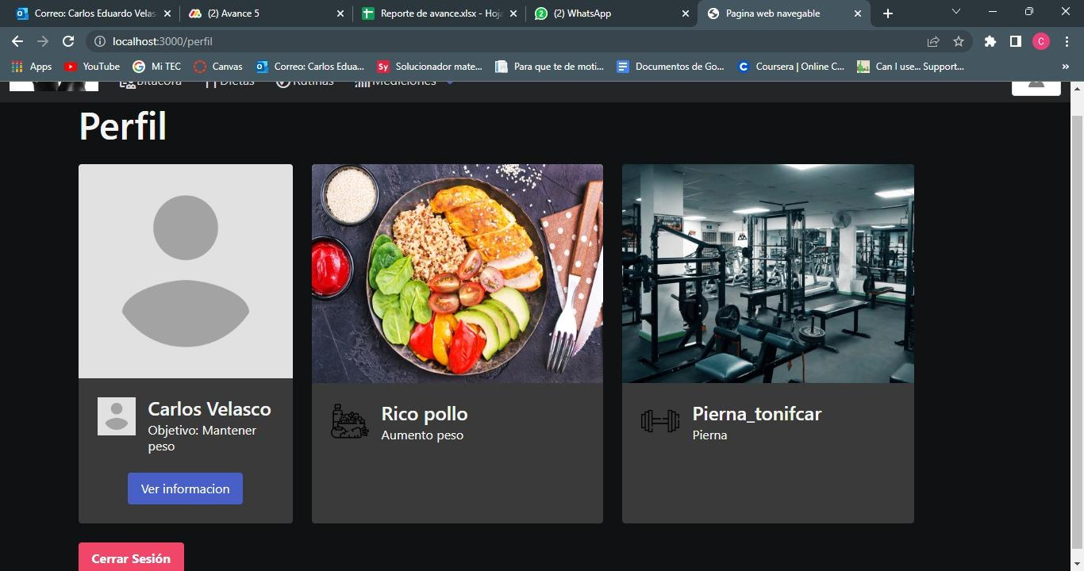

**Explicación:** Una vez una dieta es marcada como favorito, no se puede quitar de favoritos

**Severidad o beneficios**

* El usuario no puede dejar de seguir una dieta ya no deseada.

**Sugerencia**

* Agregar un botón de quitar de favoritos.

**Relación con otros aspectos de usabilidad**

* Visibilidad y estatus del sistema

## 

## 

## **Consultar ejercicio**

### **Colores**

**Id:** EH006

**Descripción:** Estética y diseño minimalista

**Evidencia**

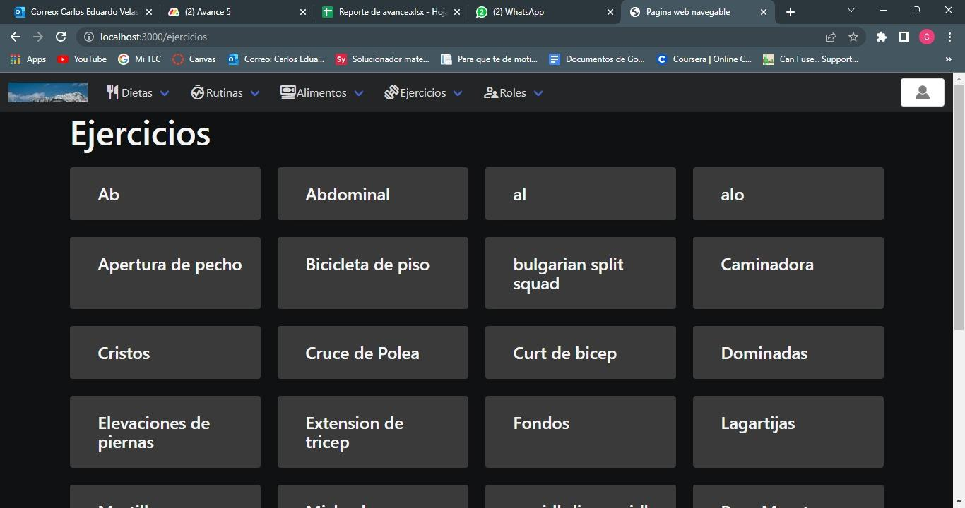

**Explicación:**

1. Diferenciar entre título y contenido

2. Seleccionar mejor los colores de background porque se pierden

3. Están usando dos tipos similares de azul, sería mejor o usar el mismo o usar colores diferentes

**Severidad o beneficios**

* El contraste de colores es agradable y se distinguen los botones y los elementos.

**Sugerencia**

* Apegarse a la paleta de colores de la aplicación y mejor distribución.

**Relación con otros aspectos de usabilidad**

* Visibilidad

## **Bitácora**

### **Rango del 1 - 5 en ‘¿cómo te sentiste?’**

**Id:** EH007

**Descripción:** Ayuda y documentación

**Evidencia**

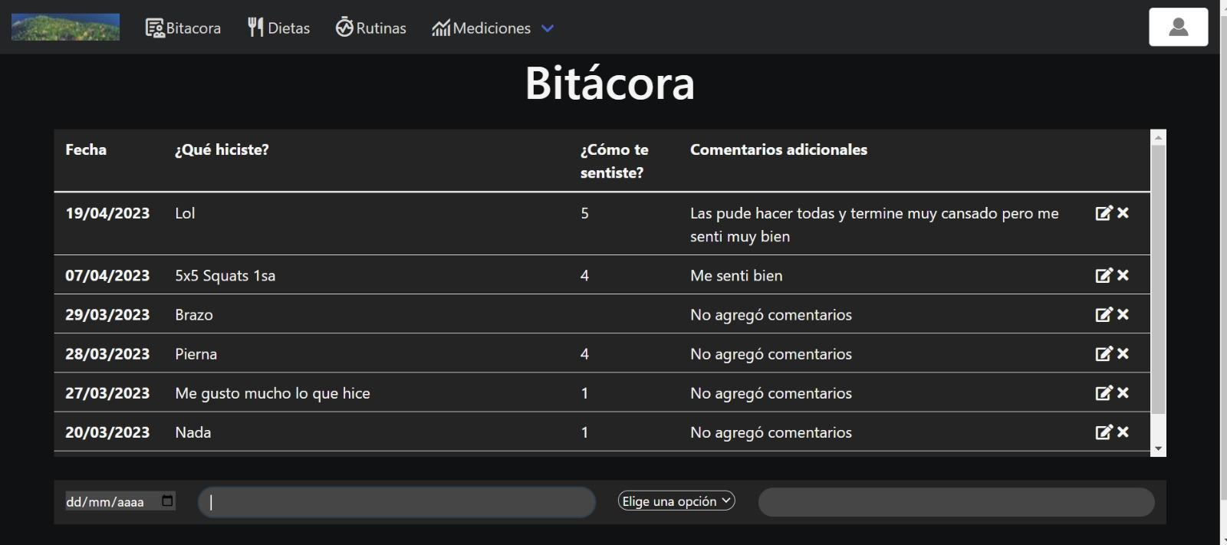

**Explicación:** Expliquen cómo se mide el rango del 1 - 5 en ‘cómo te sentiste’ para el usuario puede ser difícil de usar o entender.

**Severidad o beneficios**

* Ese campo es obligatorio por lo tanto el usuario puede tener problemas si no sabe qué significa ese campo.

**Sugerencia**

* Dar una explicación o ayuda para que el usuario pueda entenderlo.

**Relación con otros aspectos de usabilidad**

* Visibilidad y estatus del sistema

## **Registrar medidas**

### **Usar una imagen para que sea más claro las medidas**

**Id:** EH008

**Descripción:** Ayuda y documentación

**Evidencia**

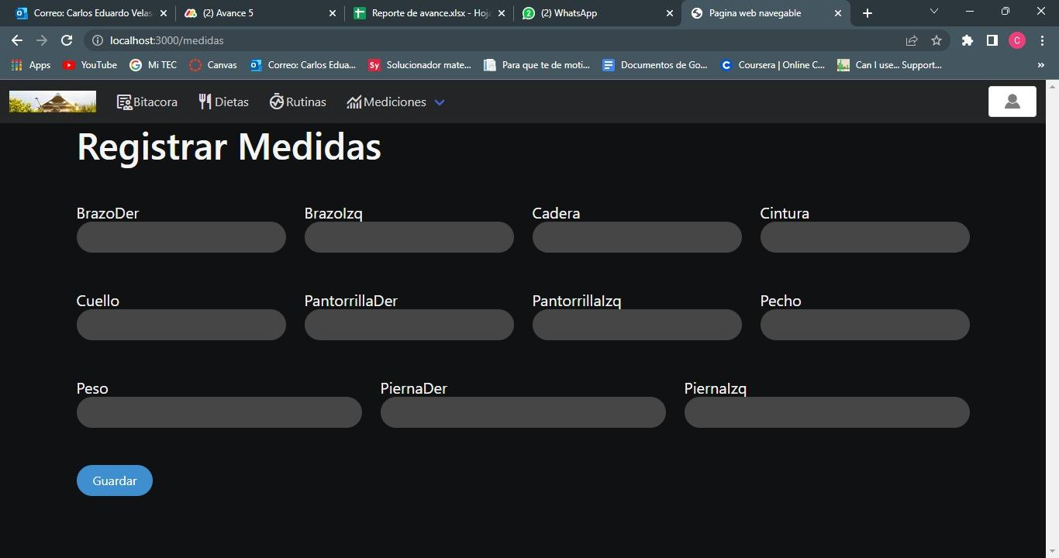

**Explicación:** No existe una imagen para que el usuario se guíe en el momento de registrar sus medidas.

**Severidad o beneficios**

* El usuario puede tener registros erróneos y hacer que la consulta de progreso sea errónea.

**Sugerencia**

* Agregar una imagen para que el usuario tenga más claridad de como es el registro de medidas.

**Relación con otros aspectos de usabilidad**

* Visibilidad y estatus del sistema

## **Rutinas**

### **Contraste en los colores**

**Id:** EH009

**Descripción:** Estética y diseño minimalista

**Evidencia**

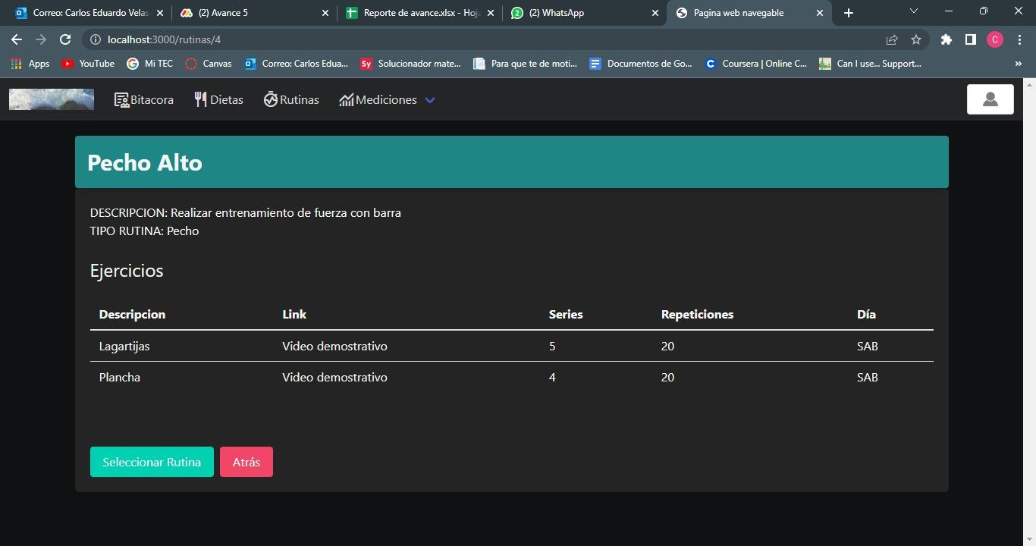

**Explicación:** ---

**Severidad o beneficios**

* No hay mucha variedad de colores. Por lo tanto, esa sección puede ser monótona y sin contraste de colores.

**Sugerencia**

* Escoger una selección de colores apropiada para lograr un buen contraste de colores.

**Relación con otros aspectos de usabilidad**

* Visibilidad

## **Información de usuario**

### **Color de texto**

**Id:** EH010

**Descripción:** Estética y diseño minimalista

**Evidencia**

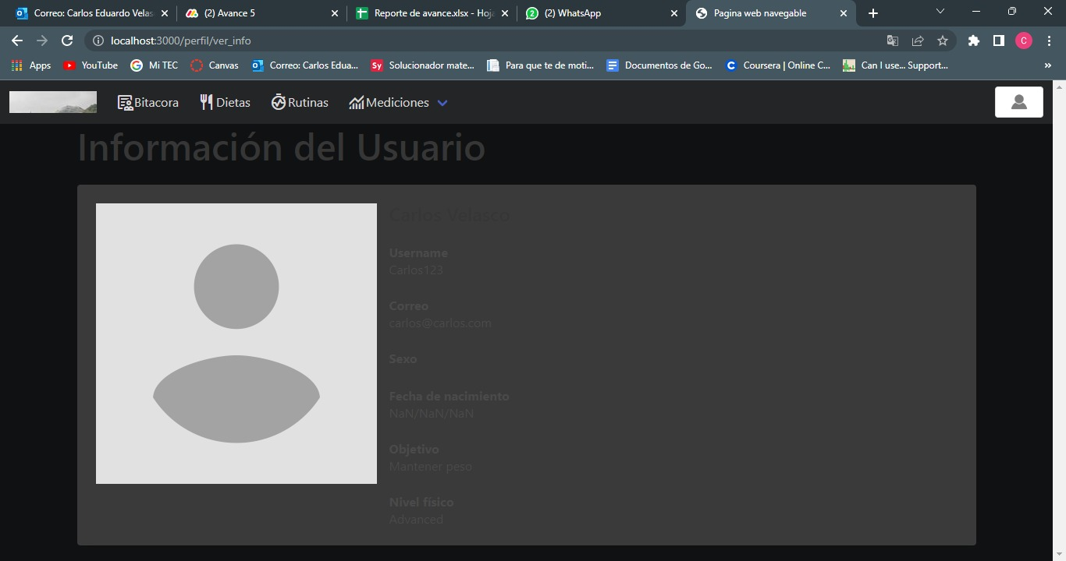

**Explicación:** Estilos deficientes. El color de texto no se lograba diferenciar adecuadamente con respecto al color del fondo.

**Severidad o beneficios**

* El usuario puede no ser capaz de leer sus datos personales.

**Sugerencia**

* Cambiar el color de texto a un color que contraste adecuadamente.

**Relación con otros aspectos de usabilidad**

* Visibilidad